
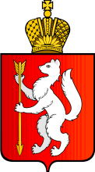
государственное бюджетное учреждение Свердловской области «Институт энергосбережения им. Н.И. Данилова»
Министерство энергетики
и жилищно-коммунального хозяйства Свердловской области

ЗАЯВКА НА УЧАСТИЕ В УЧЕБНОМ СЕМИНАРЕ
«Особенности заключения энергосервисных контрактов государственными (муниципальными) учреждениями Свердловской области»

- Наименование учреждения
- ФИО участника, должность
- Контактный телефон, факс, e-mail

Для участия в Учебном семинаре необходимо в срок до 28 марта 2017 года отправить заполненную заявку на электронный адрес m.dementev@egov66.ru, либо по факсу +7 (343) 375-62-20, а также возможно подтвердить участие по телефону +7 (343) 312-02-40 (доб. 32174)

